Javaプログラムが実行されるまで

Javaコンパイラ

Javaソースコード

バイトコード（中間コード）

JVM

(Windows用)

JVM

(Mac用)

JVM

(Linux用)

参考記事

Java SEとJDK、JRE、JVMの違いに関する解説

URL　https://www.javadrive.jp/start/install/index5.html

JDK　JRE　JVM

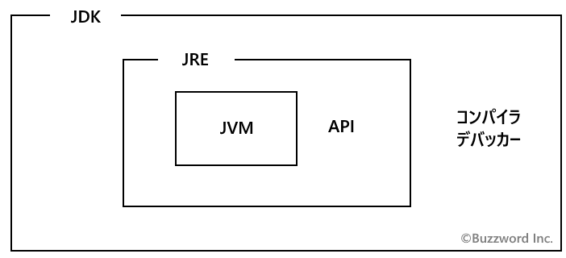

上図は <https://www.javadrive.jp/start/install/index5.html> から参照

公開されている主要なJDK

Oracle JDK (Oracle Java SE)

Oracle OpenJDK

Red Hat build of OpenJDK

Azul Zulu

BellSoft Liberica JDK

SAP SapMachine

Amazon Corretto

Microsoft Build of OpenJDK

Eclipse Temurin (Adoptium)

Pleiades Eclipse2023 Java版に含まれていたJDK

Eclipseのメニューバー → ウインドウ → 設定を見てみると

■インストール済みのJRE

特に追加しなくても5つのJREが含まれていることが分かります。

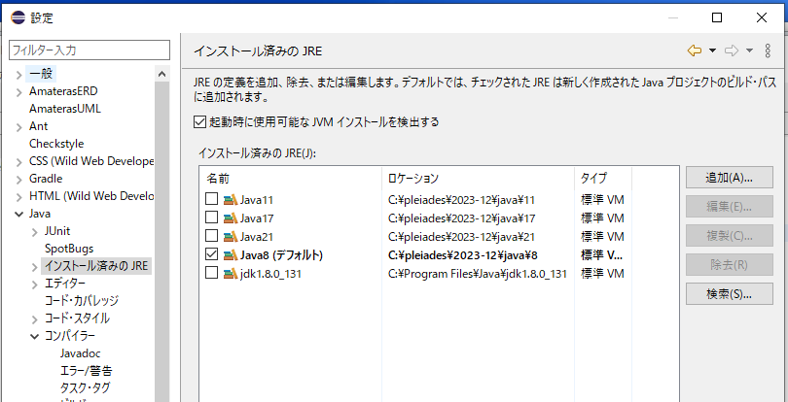

■コンパイラ

準拠レベルの選択肢は数多いことが分かります

